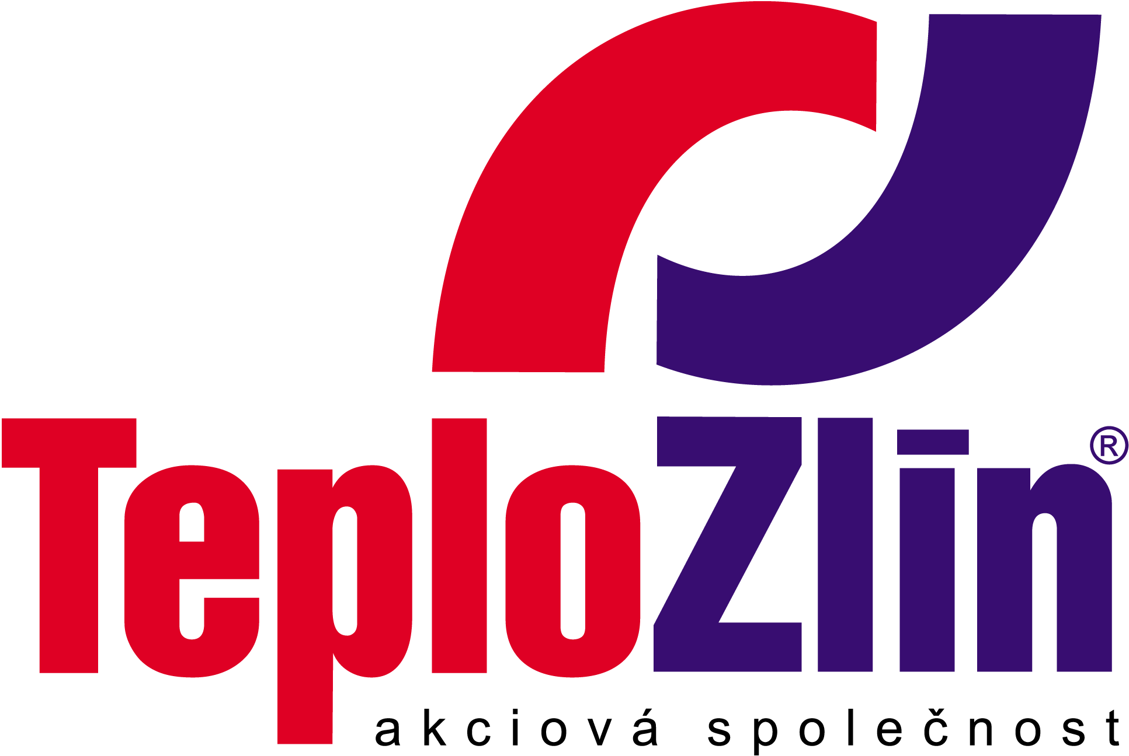
PORR a.s.
Odštěpný závod Morava
David Mutl
Dubečská 3238/36, Strašnice
100 00 Praha 10
IČ: 430 05 560
DIČ: CZ430 05 560

OBJEDNÁVKA DÍLA č. 114 - 1/17/T/241/INV Vyřizuje: Pekárek Igor / 577 044 631

Objednatel: Teplo Zlín, a.s., sídlem Družstevní 4651, 760 05 Zlín • IČ: 253 21 226 • DIČ: CZ25321226 • Telefon: +420 577 044 611
zapsaná v obchodním rejstříku vedeném Krajským soudem v Brně sp. zn. B 2201
e-mail: info@teplozlin.cz • www.teplozlin.cz • Bankovní spojení: KB Zlín, č.ú. 19-8034740257/0100

Objednáváme u Vás dodatečně navýšení ceny k obj. č. 114/17/T/241/2017 zedne 19.9.2017 na stavební práce spojené s osazením silničních obrubníků a práce s tím spojené v ul. Nad Stráněmi, Jižní svahy, Zlín dle skutečně provedených a odsouhlasených prací dle zjišťovacího protokolu.
Předmět dodávky: dodávka dle přiloženého zjišťovacího protokolu
Doobjednaná částka: 12.590,- Kč bez DPH
Platební podmínky: fakturace po předání a převzetí díla, splatnost faktury 21 dnů
Doba plnění: do 30. 11. 2017
Způsob předání: zjišťovací protokol
Doprava: dopravu hradí dodavatel

Smlouva bude uzavřena okamžikem doručení potvrzení této objednávky. Potvrzení objednávky s výhradami, dodatky, nebo jinými změnami je odmítnutím nabídky a je novou nabídkou. K faktuře je dodavatel povinen přiložit kopii potvrzené objednávky, jinak mu bude faktura vrácena k doplnění. Faktury vystavené v elektronické podobě budou akceptovány pouze v případě jejich zaslání na adresu fakturace@teplozlin.cz.
Objednatel patří mezi osoby povinné ke zveřejnění smluv dle ustanovení § 2 zákona č. 340/2015 Sb. Potvrzením objednávky vyslovuje dodavatel souhlas se zveřejněním všech údajů o uzavřené smlouvě, včetně osobních údajů v registru smluv a to za účelem jejich zveřejnění v registru smluv na dobu neurčitou. Uveřejnění uzavřené smlouvy v registru smluv provede objednatel v zákonné lhůtě po uzavření smlouvy.

Ve Zlíně dne 20.11. 2017 Za objednatele: ..........................................
Ing. Pavel Mačák
ředitel společnosti
________________________________________________________________________________________________
POTVRZENÍ OBJEDNÁVKY:
V plném rozsahu potvrzuji tuto objednávku č. 114/17/T/241/INV společnosti Teplo Zlín, a.s. a souhlasím s podmínkami uvedenými v objednávce včetně zveřejnění všech údajů (včetně údajů osobních) z této objednávky za účelem jejich zveřejnění v registru smluv.

Datum: 20. 11. 2017
Firma: PORR a.s. ..........................................
Jméno, funkce: David Mutl, stavbyvedoucí podpis

